附件：1. 就业见习单位申请表
- 就业见习岗位计划表
- 就业见习人员申请表
- 就业见习协议书
- 就业见习证明
- 就业见习补贴申请表

附件 1

就业见习单位申请表

单位名称 |  | 统一社会信用代码
单位性质 |  | 所属行业
职工人数 |  | 网址
经办人 |  | 联系电话
办公电话 |  | 手 机
传 真 |  | 电子邮箱
单位地址
单位简介 | （符合见习单位相关条件等介绍，可加附件）
见习岗位情 况 | 拟接收见习人员数量 |  | 拟接收见习人员时间
见习岗位情 况 | （详见附件 2）
见习人员每月基本生活费标准 |  | 拟留用比例（%）
申请见习单位主要理由  负责人： 经办人： （单位盖章）  年 月 日 |  | 当地公共就业人才服务机构初审意见  负责人： 经办人： （盖章）  年 月 日
专家评估组意见  专家评估组成员签名 |  | 同级人力资源社会保障部门认定意见  负责人 ： 经办人： （盖章）  年 月 日

备注：本表应附报《就业见习岗位计划表》。

附件 2

就业见习岗位计划表

申请单位（公章）： 申请日期： 年 月 日

序号 | 见习岗位名称 | 见习期限 | 拟接收见习人数 | 占单位该岗位职工数比例（） | 学历要求 | 专业要求 | 主要见习内容 | 见习待遇
合计
填表人： 联系方式：

附件 3

就业见习人员申请表
申请日期： 年 月 日

姓 名 |  | 性 别 |  |  |  |  | 照片
民 族 |  | 出生年月
政治面貌 |  | 健康状况
身份证号码
毕业学校院系及专业 |  | 毕业时间 |  |  |  | 学历学位
家庭住址 |  |  |  |  |  | 专长
联系电话 |  |  | E-mail
服务期限 | （3 至 12 个月） |  | 就业创业证编号
见习单位及见习岗位意向 |  |  | 其他意向
个 人简 历及奖惩情况 | 申请人签名：
见习单位接收意见：  负责人 ： 经办人： （公章）  年 月 日 |  |  | 当地公共就业人才服务机构备案意见：  负责人 ： 经办人： （公章）  年 月 日

附件 4

就业见习协议书

甲方（见习单位）： 乙方（见习人员）：
毕业学校： 学 历： 专 业： 毕业时间：
为明确见习人员与见习单位的责任和义务，根据国家、省、 市就业见习有关规定及相关法律法规，本着自愿的原则，经甲乙 双方平等协商一致，签订本协议。
一、见习期限
乙方到甲方参加就业见习，见习期限为 个月，自 年
月 日起至 年 月 日止。
二、见习岗位
甲方根据工作需要和乙方实际情况，安排其到甲方
部门，从事
（见习岗位）工作。
见习期间，甲方负责安排专门技术管理人员对乙方进行业务 培训、技术指导和日常管理;乙方应自觉遵守劳动纪律，认真完成见习任务。
三、见习待遇
（一）甲方根据有关规定为乙方提供见习基本生活费，并通过 社保卡（或银行卡）发放，月基本生活费标准不低于人民币 元。
（二）见习满 3 个月后，甲方开始为乙方发放基本生活费，并

一次性发放前 3 个月的基本生活费，之后按月发放不得拖欠。
（三）甲方按照国家和当地有关规定为乙方办理人身意外伤害保险，并及时以书面形式告知乙方。
四、岗位纪律
（一）乙方应严格遵守国家法律法规，遵守甲方的见习工作 相关规章制度，服从甲方的指导和管理。
（二）乙方如违反见习规章制度和岗位纪律，甲方有权进行 批评教育，并按照有关规定依法给予相应处理。
五、劳动保护
（一）甲方为乙方提供符合国家规定的安全卫生工作环境， 提供履行职责所需的物质技术条件，提供必需的工作条件和有效 的劳动安全卫生防护措施，保证乙方在人身安全不受危害的环境 条件下工作。
（二）甲方严格执行国家有关职工工作时间等规定，维护乙 方劳动休息权利。
六、见习协议的变更和解除
（一）甲乙双方经协商一致，可以变更或解除本协议。
（二）甲方未按本协议要求提供见习岗位或克扣、无故拖欠 乙方见习基本生活费的，乙方有权解除协议，并向当地人力资源 社会保障部门或公共就业人才服务机构反映。
（三）乙方违反甲方规章制度或无正当理由脱离见习岗位的， 甲方有权解除协议，并向当地公共就业人才服务机构报备。
（四）乙方按照有关规定提前解除见习协议的，应提前 3 天

通知甲方，并做好工作交接，甲方应允许其解除协议。
（五）因甲方原因导致实际见习时间不足 3 个月的，甲方按
月足额补发基本生活费；因乙方原因导致实际见习时间不足 3 个月的，双方协商确定补发基本生活费数额。
（六）见习期限届满时，甲方应对乙方进行考核鉴定，出具 就业见习证明。
七、其他

本协议未尽事宜，由双方协商解决。
八、法律效力
本协议一式三份，甲乙双方各执一份，另一份报当地公共就 业人才服务机构备案。本协议经甲乙双方签字后生效。

甲方（盖章）： 乙方（签名）： 代表人：
联系电话： 联系电话：

年 月 日 年 月 日


附件 5
………………………………………………………

就业见习证明 就业见习证明


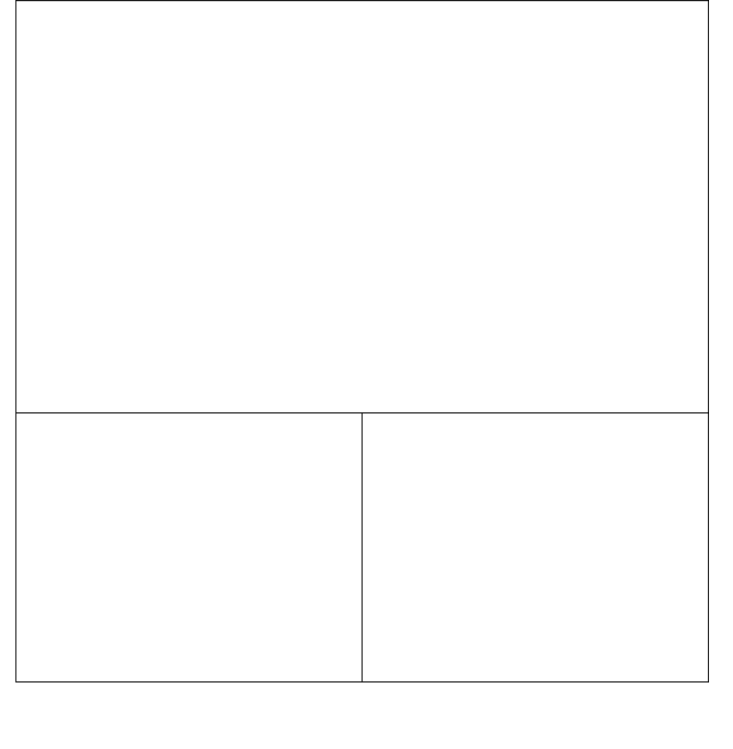
［存根］ 编号：［区域代码］＋序号
姓名： 性别： 籍贯 身份证号：
毕业学校： 一寸
专业： 学历： 照片见习单位名称：
见习岗位名称：
见习时间： 年 月 日至 年 月 日
见习单位  （盖章）  年 月 日 | 公共就业人才服务机构  （盖章）  年 月 日

［本人留存］ 编 号：［区域代码］＋序号
姓名： 性别： 籍贯 身份证号：
毕业学校： 一寸
专业： 学历： 照片见习单位名称：
见习岗位名称：
见习时间： 年 月 日至 年 月 日
见习单位  （盖章）  年 月 日 | 公共就业人才服务机构  （盖章）  年 月 日

附件 6

就业见习补贴申请表

见习单位（盖章） 申请日期： 年 月 日
单位名称
单位统一社会信用代码 |  |  | 单位地址
联系人姓名 |  | 部门和职务 | 联系电话 |  | 电子邮箱
完成见习人数（人） |  | 补贴标准  （元/月/人） |  | 申请见习补贴  （元）
见习期满留用人数
申请单位开户银行及账号
当地公共就业人才服务机构意见 |  | （盖章）  年 月 日
同级人力资源社会保障部门意见 |  | （盖章）  年 月 日
同级财政部门意见 |  | （盖章）  年 月 日


三门峡市人力资源和社会保障局办公室 2020 年 1 月 2 日印发

